Egzamin praktyczny z Kwalifikacji E.14 09.2014

Utwórz bazę danych i stronę internetową zgodnie z wytycznymi:
- BAZA DANYCH
- Oprogramowanie do tworzenia baz danych: Microsoft Access.
- Lokalizacja bazy C:\fizyka\baza.accdb (w przypadku Microsoft Access 2003 baza.mdb)
- Obiekty bazy danych: tabela, formularz i raport.
- Wymagania dotyczące obiektów bazy:
- tabela o nazwie Uczniowie: powinna zawierać zaimportowane dane z pliku C:\fizyka\uczniowie.xls.
- formularz o nazwie Wprowadzanie uczniów: powinien zawierać pola tabeli zamieszczonej w pliku o nazwie uczniowie,
- formularz o nazwie Wprowadzanie uczniów: powinien uruchamiać się automatycznie podczas otwierania bazy danych,
- raport o nazwie Uczniowie klasami: powinien zawierać pola Nazwisko, Imię, Klasa,
- dane w raporcie: należy posortować alfabetycznie według nazwisk z podziałem na klasy,
- raport należy wyeksportować do pliku HTML i zapisać w lokalizacji C:\fizyka\uczestnicy.html
2. STRONA INTERNETOWA
Witryna składa się z dwóch stron Strona główna i Terminy spotkań, których formatowanie należy wykonać za pomocą kaskadowych arkuszy stylów. Sformatuj stronę internetową (grafika i CSS) zgodnie z wytycznymi:
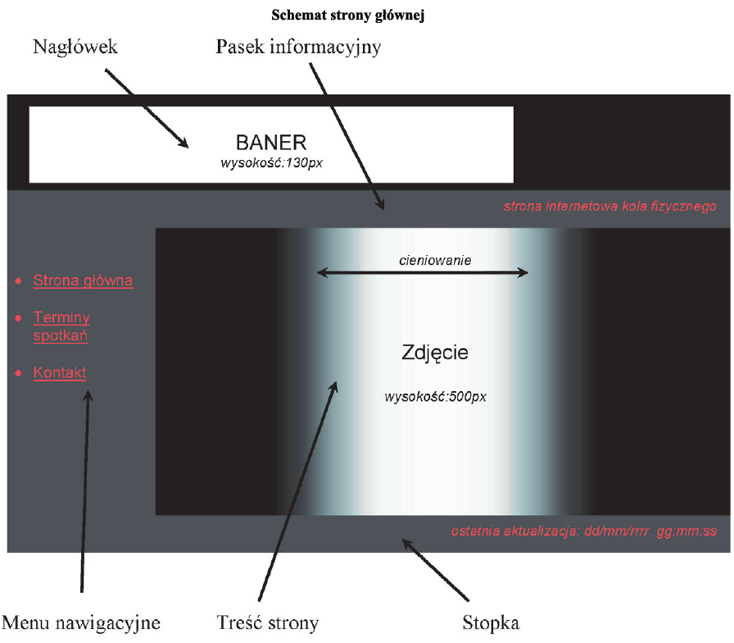
Wymagania dotyczące strony: Strona główna
Wykonać stronę według schematu strony głównej z kodowaniem znaków UTF-8 oraz z zachowaniem kolorystyki czerni, szarości i czerwieni (kolor czcionki menu dla selektora: link - czerwony, pozostały tekst na stronie również w kolorze czerwonym).
- Lokalizacja strony C:\fizyka\index.html
- Przeskalować plik C:\fizyka\grafiki\baner.jpg i umieścić w nagłówku strony jako baner.
- W pasku informacyjnym zamieść przesuwający się tekst: „strona internetowa koła fizycznego”.
- Plik C:\fizyka\grafiki\zdjecie.jpg przeskalować i umieścić w treści strony Strona główna.
- Za pomocą funkcji języka JavaScript z pliku C:\fizyka\aktualizacja.js umieść w stopce informacje o ostatniej aktualizacji.
- Menu nawigacyjne powinno zawierać trzy hiperłącza w postaci listy wypunktowanej: Strona główna, Terminy spotkań, Kontakt - odwołujące się do odpowiednich stron i poczty elektronicznej.
- Kontakt powinien być odnośnikiem do adresu mailowego: fizyka@wp.pl.

Uwaga: Formatowanie elementów strony zamieść w oddzielnym pliku C:\fizyka\style\glowny.css.

Wymagania dotyczące strony: Terminy spotkań
- Lokalizacja strony C:\fizyka\terminy.html
- Wygląd powinien być taki sam, jak strony: Strona główna, jednak w miejscu zdjęcia należy umieścić tabelę.

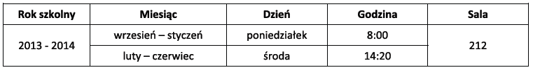
Kolor obramowania tabeli oraz tekstu zawartego w jej komórkach powinien być biały.
- Pod tabelką umieść odnośnik o treści Aktualni uczestnicy kierujący do pliku C:\fizyka\uczestnicy.html (kolor odnośnika - czerwony).

Uwaga: Formatowanie tabeli zamieść w oddzielnym pliku C:\fizyka\style\tabela.css

Uwaga: Utwórz kopię folderu c:\fizyka i nadaj jej nazwę C:\fizyka_PESEL (PESEL to tówj numer PESEL)

